Nápověda pro nastavení stavu kontroly importovaných zakázek
Tento manuál slouží k popisu kontroly importovaných zakázek do Evidenčního modulu.
Obsah
Nápověda pro nastavení stavu kontroly importovaných zakázek 1
Postup práce 1
Přehled importované zakázky 1
Detail zakázky – nastavení příznaku a zobrazení historie 1
Nastavení příznaku kontroly 2
Zobrazení historie Stavu kontroly 2

Postup práce

Přehled importované zakázky
V levém menu Evidenčního modulu je úplně nahoře sekce Importované zakázky. Tento seznam obsahuje seznam všech zakázek, které jsou přiřazeny k dané organizaci. Tento seznam lze také navíc filtrovat podle nového pole Stav kontroly.
Význam hodnot pole Stav kontroly:
- Nezkontrolováno – automaticky nastavený stav po importu zakázky
- Chyba – stav, který případně nastaví uživatel EM v případě, že zjistí v zakázce nějakou chybu. Je nutné vyplnit popis chyby a všechny chyby sdružit do jednoho popisu při změně do tohoto stavu (nenastavujte prosim tento stav několikrát, poskytovatelem bude zohledněn stav poslední)
- Opraveno – tento stav bude nastaven poskytovatelem v případě, že bude nahlášená chyba automaticky opravena poskytovatelem (např. hromadným přepočítáním součtu), tak bude
- Možnost úpravy - tento stav bude nastaven poskytovatelem v případě, že bude bude do EM zapracována funkcionalita na úpravy chyby, kterou nahlásil uživatel
- V pořádku – stav, který nastaví uživatel v případě, že naimportovaná zakázka neobsahuje žádné chyby

Detail zakázky – nastavení příznaku a zobrazení historie
V detailu zakázky v kroku Specifikace VZ je možné nastavit příznak Stavu kontroly nebo si zobrazit historii úprav tohoto stavu
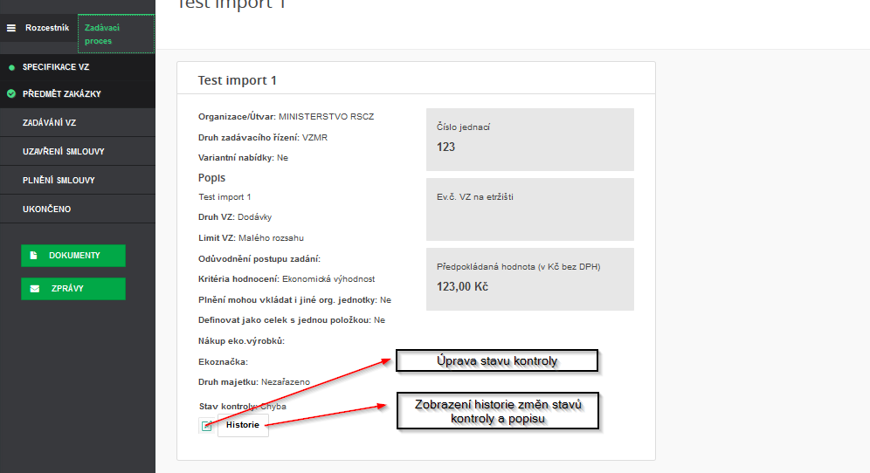

Nastavení příznaku kontroly
Nastavení stavu kontroly povedete kliknutím na ikonu výše, vybráním stavu a zadáním všech případných chyb, které u zakázky najdete.
V případě, že je zakázka v pořádku, vyberte stav ‘V pořádku’ a do popisu prosím zadejte jakýkoliv text.
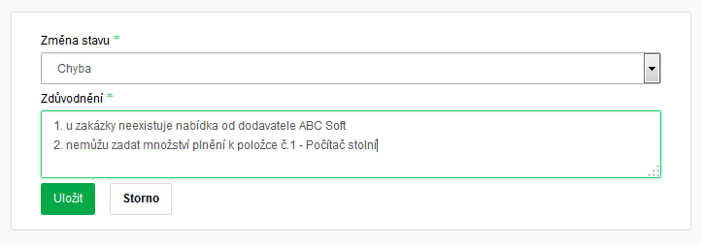

Zobrazení historie Stavu kontroly
Kliknutím na tlačítko Historie ve specifikaci zakázky zobrazíte změny stavů a popisy, které byly k dané zakázce zadány
